BÀI TẬP THỰC HÀNH

LAB : Disk Quota

- Nội dung:

Disk Quota

- Yêu cầu chuẩn bị:
- Một máy server cài Windows Server 2019 và đã nâng cấp lên DC
- Hai máy Client Windows 8 hoặc Windows 10

- Mô hình Lab:
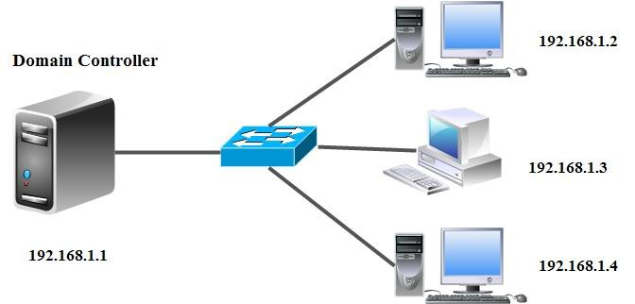
- Kết quả:
Mỗi User có một giới hạn ổ đĩa mạng và không cho chép file exe vào trong ổ đĩa mạng đó
- Thực hiện:

